1.Տրված թվերը գրի՛ր տառերով։
60221 -
35046 -
57043 -
68007 -
600404 –
2.Հաշվի՛ր արտահայտության արժեքը։
6545 + 3218 – 3 x 700 =
235 x 3 – 4200 : 60 =
8100: 90 + (35x6): 7=
- 0 + (240 x 10) : 8 =
3.Ամսի քանի՞սն էր.
Այսօր ամսի քանի՞սն է։
Քանի՞ երեքշաբթի օր ունի ապրիլը։
Քանի՞ ուրբաթ օր ունի ապրիլը։
Ամսի քանի՞սն էր մեկ ամիս առաջ։
Ամսի քանի՞սն էր երկու օր առաջ։
Ամսի քանի՞սն էր 3 շաբաթ առաջ։
Ամսի քանի՞սն էր 20 օր առաջ։
4.Աղյուսակից օգտվելով՝ լրացրո՛ւ աղյուսակը։
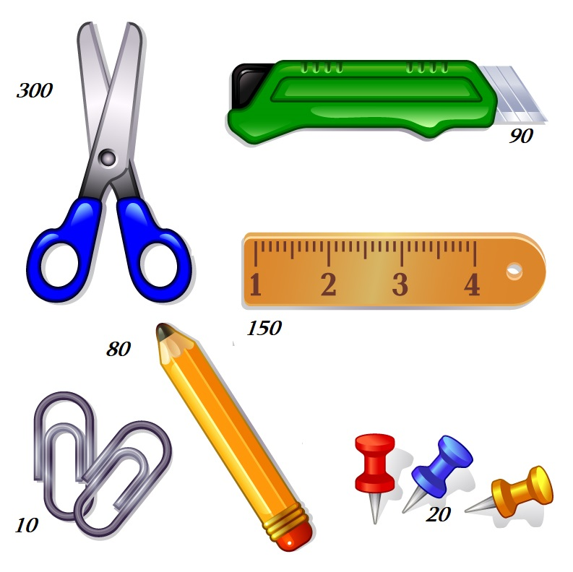
առարկա | 1 հատի արժեքը | 2 հատի արժեքը | 5 հատի արժեքը | 10 հատի  արժեքը | 30 հատի արժեքը | 90 հատի արժեքը
Մկրատ
Կրտիչ
Քանոն
Ամրակ
Մատիտ
Կոճգամ

Հաշվիր՝

 | 2 | 5 | 2 | 6 |  |  |  | 5 | 8 | 4 | 4

 | 1 | 4 | 7 | 7 |  |  |  | 7 | 9 | 6 | 6

 | 2 | 5 | 2 | 6 |  |  |  | 5 | 8 | 4 | 4

 | 6 | 5 | 7 | 9 |  |  |  | 7 | 7 | 0 | 5

 |  | 2 | 6 |  |  |  |  |  | 7 | 8
 | x | 3 | 9 |  |  |  |  | x | 4 | 8
 |  | 2 | 9 |  |  |  |  |  | 5 | 7
 | x | 3 | 7 |  |  |  |  | x | 8 | 6

 |  | 9 | 0 |  |  |  |  |  | 3 | 7
 | x | 4 | 6 |  |  |  |  | x | 3 | 7

 |  | 5 | 7 |  |  |  |  |  | 3 | 8
 | x | 7 | 9 |  |  |  |  | x | 6 | 2

